LA CASA DE LOS ALDAO
por LUIS MARIA CALVO

INTRODUCCION
La casa de los Aldao en la investigación histórica.
La casa de los Aldao, ocupada actualmente por la Junta Provincial de Estudios Históricos, es uno de los más antiguos ejemplos de arquitectura doméstica no sólo de Santa Fe sino también de toda la Argentina, merecimiento por el cual desde 1942 es Monumento Histórico Nacional.
Es además, uno de los testimonios arquitectónicos que más tempranamente logró el reconocimiento de la ciudad por sus valores tipológicos y morfológicos. Documentada fotográficamente desde principios de siglo, mencionada e investigada por Busaniche, Buschiazzo, Furlong, ete. (1), no obstante, presenta importantes dificultades para ser comprendida en el contexto edilicio del que formó parte y del cual ha quedado como parcial exponente supérstite.
Aunque estuvo vinculada a personajes relevantes de la sociedad colonial, la documentación de referencia es incompleta y algunas de las escrituras que hubieran podido describirla en su integridad no han llegado hasta nosotros.
El doctor Federico Guillermo Cervera realizó el más importante estudio historiográfico (2) del que ha sido objeto. En su homenaje, tanto al autor de ese trabajo, como al historiador y presidente de la Junta que alentó y distinguió con su estímulo a las más jóvenes generaciones de investigadores, el presente artículo tiene el propósito de significar un nuevo aporte al conocimiento de la obra.
Historia, genealogía y arquitectura
Para el estudio de la casa de los Aldao, tal como lo demostró el doctor Cervera, es necesario abordar en forma simultánea la historia de la propiedad, la genealogía de sus ocupantes y la comprensión arquitectónica del inmueble. La transmisión por herencia de la casa, desde los primeros años del siglo XVIII hasta mediados del XX, constituye un hilo conductor que es necesario seguir para precisar el origen de la propiedad y sus posteriores agregaciones, fraccionamientos y desmembramientos. Por otra parte, el análisis comparativo de la respectiva documentación se nos presenta como la única vía para reconstruir una espacialidad perdida.
Por ello, hemos dividido el trabajo en tres partes. En la primera se aborda el estudio de títulos y escrituras, secuencias o a través de las diversas generaciones que poseyeron u ocuparon la casa. En la segunda se estudia al inmueble, tal como ha llegado hasta nosotros. Y, por último, se intenta una comprensión de la vivienda en su estado de máximo desarrollo y de la relación perdida entre el bosque supérstite y el todo del que alguna vez formó parte.
A los fines de mejor ordenar la exposición del trabajo, denominaremos con la letra “a” al medio solar inicial y con la “b” al solar entero que se le agregó posteriormente.
A su vez, la fracción del solar b que con el tiempo se desagregó, será identificada con la letra “e”.

PRIMERA PARTE
PROPIETARIOS Y OCUPANTES DE LA CASA
1. ANTONIO MÁRQUEZ MONTIEL
Datos biográficos y genealógicos
Don Antonio Márquez Montiel nació en Santa Fe el 10.01.1667 (3), hijo de Bartolomé Márquez y de Da. Antonia Arias Montiel. En 1688 fue alférez y más tarde alcalde provincial y maestre de campo. Casó en Santa Fe el 15.08.1688 (4) con Da. María de Bargas Machuca, natural de la ciudad de las Corrientes, hija del alférez -luego sargento mayor- Bartolomé de Bargas Machuca y de Da. Juana de los Ríos, vecina de Santa Fe. Don Antonio aportó al matrimonio un capital de $ 5.000 y su mujer $ 4.657, según carta dotal del 01.03.1702, lo cual indica una buena posición económica en el contexto de la sociedad santafesína de la época.
Ya al final de sus días, el 13.09.1737 (5) dio poder para testar a su yerno don Juan José Lacoizqueta y a su hijo don José Márquez Montiel y -dando inicio a una tradición familiar- mandó ser enterrado en la iglesia de Nuestra Señora de la Merced. Ya finado, sus apoderados testaron en su nombre al año siguiente (6).
Hijos:
1. José Ramón Márquez Montiel, bautizado el 21.12.1698 de 1 año, 9 meses y 20 días (7). Casó con Da. Agueda Maciel y Cabral de Melo. Con descendencia.
2. Doña Juana Ventura Márquez Montiel, bautizada el 15.01.1702 de 1 año y 8 meses (S). Casó con don Juan José de Lacoizqueta y pasaron a ser los segundos propietarios y ocupantes de la casa. Siguen en 2. 3. Doña Antonia Márquez Montiel, bautizada el 27.02.1703 de 8 días (9).
El solar y casa en tiempos de don Antonio Márquez Montiel
Para el siglo XVII carecemos de información acerca del propietario del solar. Algunos autores han asegurado que perteneció a Bartolomé Márquez (10), sin embargo la más antigua referencia que hemos podido localizar tan sólo nos permite afirmar que su hijo Antonio era dueño del solar en los primeros años del siglo XVIII.
En efecto, por escritura del 04.08.1701 (11) consta la imposición de un censo a redimir fundado en "las casas de la morada de mí el dicho sargento mayor Antonio Márquez Montiel", que se describen y se identifica su localización.
En ese momento se componían de "sala y dos aposentos cubiertos de paja, con sus puertas y ventanas, bien tratados, edificados en medio solar en la traza de esta ciudad".
Estaban edificadas en medio solar que lindaba al sur y al oeste con solar y sitio de Nicolás de Bustos, y al este con solar de los herederos del capitán Martín de Escobar y casas del alférez Pedro de Leiva (ver planos 1 y 2).
Pocos años más tarde el mismo Márquez Montiel debió emprender importantes obras que mejoraron la casa, reemplazando la cubierta de paja por teja y construyendo una habitación de alto, tal como lo testimonia el dintel de la puerta del balcón. Es decir, siempre y cuando éste se hubiera mantenido en su posición original desde ese año y no haya sido objeto de relocalizaciones posteriores.
En la madera del aludido dintel aparece la fecha de 1711 labrada en relieve como parte de una inscripción cuyo texto completo reza a modo de invocación:
AÑO + IESUS MARIA JOSEHP + 1711
En 1711 el propietario de la casa era don Antonio Márquez Montiel, y su yerno don Juan José de Lacoizqueta -el siguiente dueño- no entró en posesión de la misma hasta cuatro años más tarde, cuando casó con doña Juana Ventura Montiel.
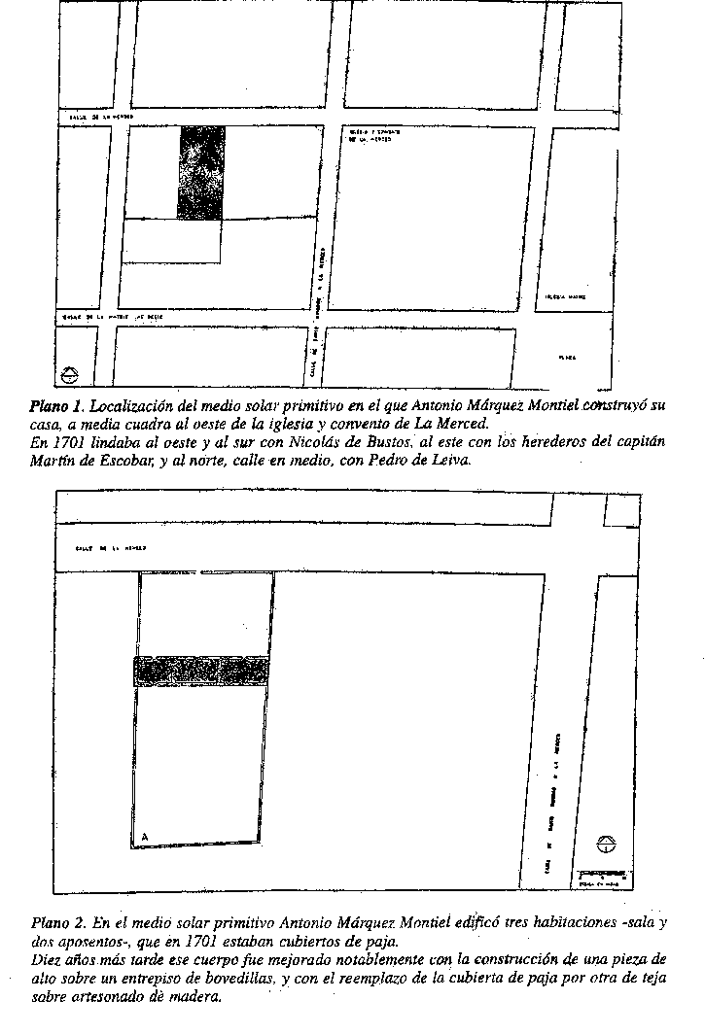
2. DOÑA JUANA VENTURA MARQUEZ MONTIEL Y DON JUAN JOSÉ DE LACOIZQUETA
Datos biográficos y genealógicos
Doña Juana Ventura Márquez Montiel, una de las dos hijas mujeres de don Antonio, fue bautizada en Santa Fe el 15.01.1702, cuando tenía 1 año y 8 meses de edad (12).
A los quince años contrajo matrimonio con don Juan José Lacoizqueta en una ceremonia religiosa que tuvo lugar el 11.04.1715 (13), ocho días después de que yerno y suegro firmaran una memoria de bienes dotales.
Don Juan José de Lacoizqueta había nacido en la ciudad de Santa Fe el 03.05.1694 (14), hijo del maestre de campo don Juan de Lacoizqueta y de doña María Martínez del Monje. Había estudiado en el colegio de Nuestra Señora de Monserrat, de la ciudad de Córdoba, donde cursó tres años de Filosofía entre 1708 y 1710 y de Teología en 1711. En 1709 había obtenido el título de bachiller en Artes y en 1710 la licenciatura (15).
Ya casado y establecido definitivamente en Santa Fe, don Juan José fue alcalde, procurador y defensor de menores. En lo militar alcanzó el grado de maestre de campo. También fue apoderado de la ciudad ante la corte española a los fines de gestionar el otorgamiento de la condición de Puerto Preciso para Santa Fe, viaje que realizó "expediendo caudal suyo bastante". En razón de sus méritos y de "su infatigable diligencia" mereció el título de "Padre honradísimo de esta Patria" (16).
El 01.09.1760, siendo maestre de campo, otorgó poder para testar a su mujer doña Juana Márquez, a sus hijos el doctor don Juan Ignacio, don José Gabriel y don Bartolomé de Lacoizqueta, y a sus yernos don Manuel Fernández de Therán y don Juan Duarte Neves (17). Más tarde hizo un testamento cerrado, fechado el 04.08.1765 (18).
Bajo estas disposiciones testamentarias Lacoizqueta falleció en Santa Fe el 21.02.1766, luego de recibir "todos los sacramentos y el de la eucaristía y penitencia repetidas veces en el curso de su prolija enfermedad". Fue enterrado en la iglesia del convento de Nuestra Señora de La Merced (19).
Dos años más tarde, el 18.02.1768, murió su viuda doña Juana Ventura Márquez Montiel, "habiendo recibido todos los sacramentos" (20). Al igual que su marido, fue sepultada en la iglesia de La Merced, con entierro mayor cantado y tres posas.
El 11.03.1767 había dado poder para testar a su hija Doña Ignacia de Lacoizqueta, quien en virtud de ese poder otorgó el testamento de la finada el 06.11.1769 (21).
Hijos:
1. Doña María Ignacia de Lacoizqueta, que casó el 10.11.1739 con don Manuel Fernández de Therán, español, con descendencia. Murió el 06.06.1782 y al día siguiente fue enterrada en la iglesia de La Merced (22).
2. Juan Ignacio de Lacoizqueta, bautizado el 23.11.1719 de 4 meses (23). Siendo clérigo de menores órdenes, el 09.10.1741 sus padres le otorgaron una escritura de patrimonio para "que pueda tomar estado de sacerdote, según que para ello se ha empleado en los estudios de filosofía, teología y seis actos más, para obtener el grado de doctor, cuya aprobación tiene en scriptus a nuestra costa y pensión, en el Colegio Convictorio de Nuestra Señora de Monserrat en la ciudad de Córdoba, que está a cargo de los reverendos padres de la Compañía de Jesús, en donde se ha mantenido desde que empezó sus estudios" (24). Murió en Santa Fe el 28.10.1765 y fue enterrado en la iglesia de La Merced, en el presbiterio, al lado de la epístola (25).
3. Francisca Xaviera de Lacoizqueta, nació el 13.09.1720 (26). Debió fallecer en la infancia.
4. José Gabriel de Lacoizqueta, nació el 25.03.1722 (27); fue alcalde y procurador; casó el 22.07.1759 (28) con doña Josefa de Gaete y Vera Muxica, sin descendencia. Murió el 02.12.1779 y fue enterrado al día siguiente en la iglesia de La Merced (29).
5. Doña Rafaela Antonia de Lacoizqueta, nació el 14.10.1726 (30). Casó el 15.07.1752 con el portugués don Juan Duarte Neves. Pasó a ser la tercera ocupante de parte de la casa. Sigue en a.3.
6. Doña Ventura de Lacoizqueta, soltera. Pasó a ser una de las ocupantes de parte de la casa. Sigue en b.3.
7. Doña Juana de Lacoizqueta, soltera. Pasó a ser otra de las ocupantes de parte de la casa. Sigue en b. 3.
8. Bartolomé de Lacoizqueta, bautizado el 24.09.1731 (31) con los nombres de Joaquín Bartolomé. Fue alcalde de primer voto en 1767. Casó el 25.09.1753 con doña Josefa Luisa de Rivero Raposo (32). Con descendencia.
9. Doña Petrona Micaela de Lacoizqueta, nació el 30.06.1733 (33), profesó como monja de Santa Catalina en Buenos Aires.
1O. Doña Juana Francisca de Lacoizqueta, nació el 08.06.1742 (34), soltera. Pasó a ser otra de las terceras ocupantes de parte de la casa. Sigue en b. 3.
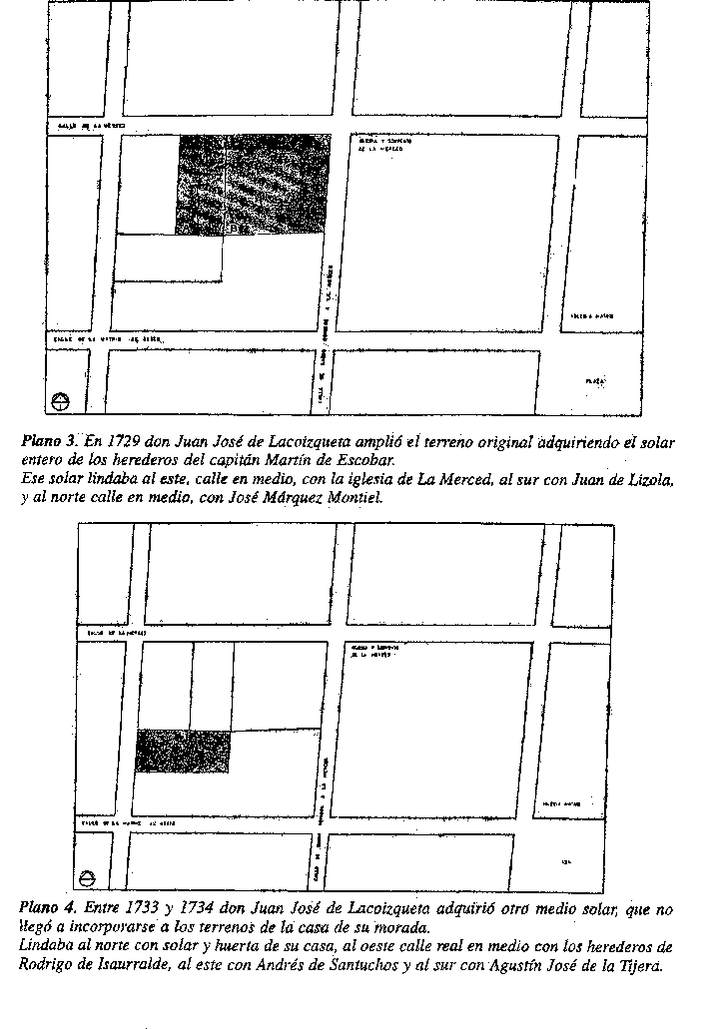
La casa en tiempos de don Juan José de Lacoizqueta.
Desde 1715, a raíz de su matrimonio con doña Juana Ventura Márquez Montiel, don Juan José de Lacoizqueta entró en posesión de la casa y a vivir en ella, ocupándose de ampliar el medio solar y la construcción.
En primer lugar, Lacoizqueta debió hacerse cargo de un gravamen de $ 5.500 -en ese momento estaban tasadas en $ 5.000.- en censos fundados por su suegro, incluidos los réditos atrasados que durante 17 años se había visto imposibilitado de pagar (35). En 1720, cuando Márquez Montiel compró un solar en la manzana vecina al norte, calle en medio, demolió la casa que existía en ella y Lacoizqueta dispuso "de la tierra que tenían las paredes", seguramente para aplicar a la mejora de la casa en que habitaba (36).
El 13.10.1729 Lacoizqueta compró a los herederos del capitán Martín de Escobar y Gutiérrez, en $ 200, unas casas edificadas en el solar entero ubicado al este de las de su habitación. Ese solar lindaba a su vez, por el mismo rumbo, calle en medio, con la iglesia y convento de La Merced; al norte con solar de don José Márquez Montiel, también calle en medio; al sur con casas y sitio del capitán Juan de Lizola; y, por último, al oeste con las propias "casas y solar" del mismo Lacoizqueta (37) (ver plano 3).
Seis días más tarde, el 19.10.1729, el entonces sargento mayor don Juan José de Lacoizqueta se hizo cargo de los censos de la propiedad que había adquirido, y fundó la hipoteca sobre las mismas casas compradas a los herederos de Escobar, haciendo constar que la construcción se encontraba "deteriorada, perdida y acabada y sin mejoras" (38).
El 05.03.1734 el ya maestra de campo Lacoizqueta reconoció un censo a favor del convento de La Merced, fundado sobre "las casas de mi morada que están en la traza de esta ciudad y son en las que al presente vivo" (39).
Siete años más tarde, el 09.10.1741, Lacoizqueta y su mujer otorgaron escritura de patrimonio (40) a favor de su hijo don Juan Ignacio, para que se ordenase sacerdote. La suma de $ 2000 en que se fijó el patrimonio fue fundada en la casa de su morada, que en su totalidad estaba tasada en $ 8000: "en el todo de la casa que poseemos, que está tasada en ocho mil pesos".
Los dos mil pesos, cuarta parte del valor de la casa, fueron fincados en cinco cuartos:
“... y en particular le señalamos cinco cuartos, uno alto con puerta al patio, dos de media agua con puerta asimismo al patio y puerta a la huerta con el sitio de solar entero a la parte de este, calle real con el convento de Nuestra Señora de las Mercedes, con fondo de cuarenta vayas para la parte del sur y dos cuartos, uno de ocho varas de largo y otro de diez que están por enmaderarse con puertas a la calle que por la parte del norte lindan con las casas del general don Francisco de Ziburu, difunto" (ver plano 5).
Es decir, aunque la vivienda completa no aparece descripta podemos inferir su envergadura considerando que su valor total era cuatro veces superior a los cinco cuartos mencionados. Esto es suficiente para afirmar que, en el solar adquirido doce años antes, Lacoizqueta había ampliado lo construido en forma considerable. En ese entonces la casa comprendía un terreno de solar y medio (casi media manzana) (41) y numerosas habitaciones (ver plano 6).
Lacoizqueta vivió en ella con su familia hasta que en 1741 compró en almoneda las casas que habían sido de sus tíos don Juan de Rezola y doña Francisca Martínez del Monje, frente a la Plaza. Allí habría de morir 61 y su mujer (42).
No obstante, mantuvo esta propiedad que más tarde pasaría a ser habitada por algunas de sus hijas.
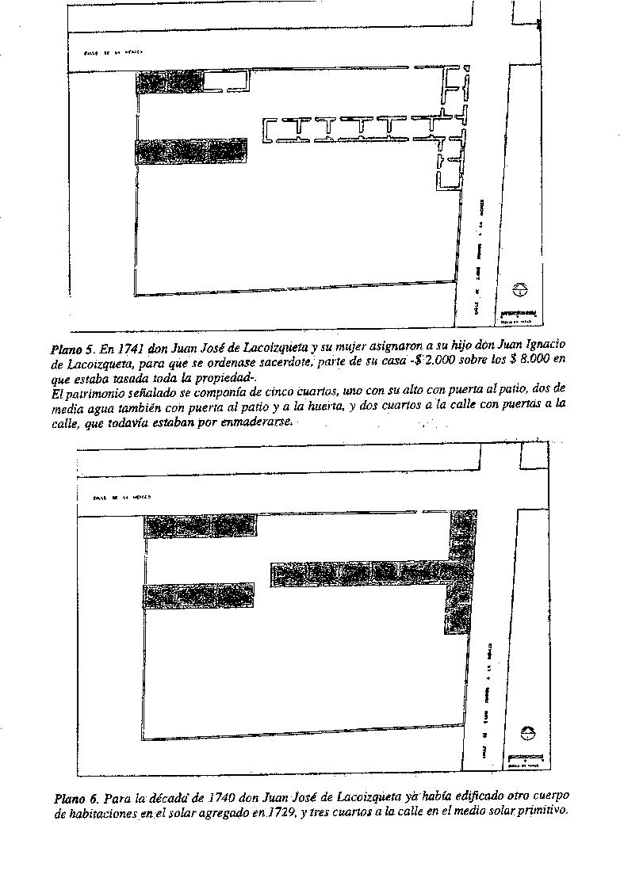
LA CASA DE LAS ALDAO 0 CASA GRANDE
a.3. DOÑA RAFAELA ANTONIA DE LACOIZQUETA
Datos biográficos y genealógicos
Doña Rafaela Antonia de Lacoizqueta -muchas veces menciona- da sólo con el nombre de Antonia- nació el 14.10.1726 (43). Casó el 05.07.1752 con el portugués don Juan Duarte Neves, natural del lugar de Monsanto en el reino de Portugal.
Ya viuda, el 18.11.1797 doña Antonia dio poder para testar (44) a sus hijos don Malaquías y doña María Andrea Duarte Neves, y a su sobrino político don Martín Francisco de Larrechea. Siguiendo la tradición fanúliar, mandó ser enterrada en la iglesia de La Merced, con hábito mercedario. En ese entonces sólo vivían los dos hijos mencionados.
Hijos:
1. María Isabel Duarte Neves, nacida el 01.05.1753 (45).
2. Malaquías Duarte Neves, nacido el 03.11.1757 (46). Clérigo presbítero' Sus tías Da. Juana, Da. Ventura y Da. Juana Francisca de Lacoizqueta otorgaron patrimonio a su favor para que se ordenase sacerdote. Hizo un testamento cerrado (47) que fue protocolizado en 1824 y mandó ser enterrado en la capilla de Nuestra Señora de los Milagros en la iglesia de La Merced (ex de la Compañía de Jesús).
3. María Isabel Duarte Neves, nacida el 17.01.1760 (48).
4. Da. María Andrea Duarte Neves, que casó con don Félix de Aldao. Pasaron a ser los cuartos ocupantes de esta parte de la casa. Sigue en a. 4.
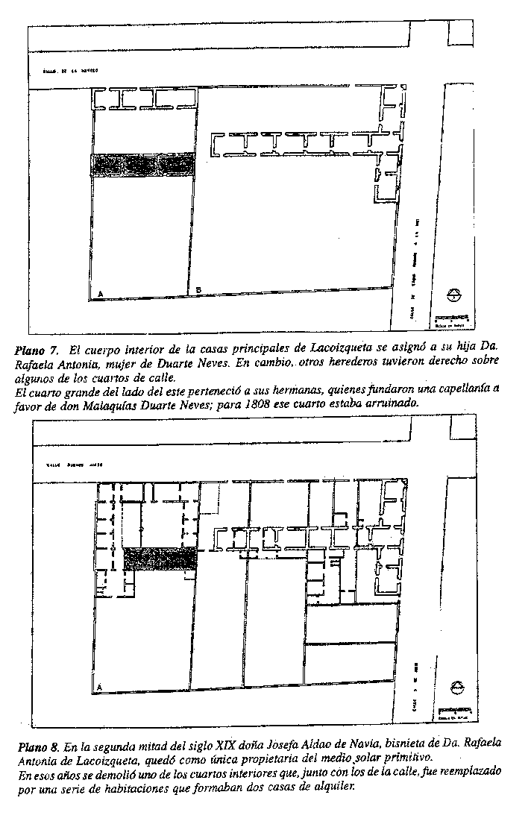
La casa en tiempos de doña Rafaela Antonia de Lacoizqueta.
Posiblemente Doña Rafaela Antonia de Lacoizqueta ocupó la casa desde 1752, año en que contrajo matrimonio, y al poco tiempo de morir su padre, el 19.11.1769, sus hermanas solteras Da. Juana, Da. Ventura y Da. Juana Ventura le donaron las partes que les correspondían "en la casa grande en que vivimos y fueron de los dichos nuestros padres difuntos" (49), en atención a que "se halla cargada de hijos y le profesamos grande amor y voluntad" (ver plano 7).
Aún así, no debemos entender que el terreno fuera nítidamente deslindado, ya que las tres hermanas solteras mantuvieron derecho a uno de los cuartos de la calle, sobre el que en 09.08.1783 fundaron $ 500, parte del valor de una capellanía que instituyeron en favor de su sobrino don Malaquías: "que es el menor valor del cuarto grande de nuestras casas hereditarias principales, que cae sobre la calle con puerta dentro a dichas casas y ventana a la calle, bien notorio su linde, y corre a cargo de mí la dicha doña Ventura por convenio entre las demás mis hermanas ( ... ) con doce varas de claro, cubierto de teja, entradas, salidas y costumbres" (50).

a. 4. DA. MARIA ANDREA DUARTE NEVES
Datos biográficos y genealógicos
Da. María Andrea Duarte Neves casó en Santa Fe el 14.12.1797 (51) con don Félix de Aldao, hijo del primer matrimonio de don Juan Francisco de Aldao y de doña María Teresa Ordóñez.
Don Félix de Aldao murió el 24.05.1829 y fue enterrado en la iglesia de La Merced (52).
Viuda, Da. María Andrea testó el 10.10.1836 (53) y al morir fue enterrada en la iglesia de La Merced (ex de la Compañía de Jesús) junto a su esposo. Medio siglo más tarde su nieta Doña Josefa Aldao de Naviales dedicó una gran lápida de mármol, en el lado derecho de la nave de la iglesia, con la siguiente inscripción hoy ilegible:
"Don Félix Aldao -María Andrea Duarte Neves de Aldao- Felipa Antonia Aldao + 22 de Noviembre de 1861. Juntos esperan aquí la resurrección porque vivieron y murieron en el Señor- Su "a Josefa Aldao de Navia suplica una plegarla para sus almas" (54).
Hijos:
1. Doña Cecilia Antonia Aldao, nacida el 02.02.1799 (55). Casó con don Juan Marcelino Maciel y Pintado. Pasó a ser la cuarta ocupante de una parte de la casa. Sigue en b.4.
2. Da. María Isabel Aldao, bautizada el 08.07.1800 (56). Casó con don Juan Rodríguez Andrada y habitó con su marido una casa con tienda en la esquina de las actuales calles San Martín y Buenos Aires. Sin descendencia.
3. Da. Felipa Antonia Aldao, nacida el 01.05.1804 (57). Pasó a ser la quinta ocupante de la casa. Sigue en a.5.
La casa en tiempos de doña María Andrea Duarte Neves
Da. María Andrea Duarte Neves quedó como única propietaria de la "casa grande" en virtud de los derechos heredados de su madre, sus tres tías solteras y su único hermano.
En efecto, a la muerte de Da. Juana y Da. Ventura de Lacoizqueta, les sucedió en sus derechos su hermana doña Juana Francisca de Lacoizqueta quien testó el 21.04.1808 y declaró que "en la casa grande que linda con la de mi habitación y que hoy la habita don Félix Aldao, tengo gravados en ella un mil ciento cuarenta y un pesos" de lo cual hizo donación a su sobrina doña María Andrea, mujer de Aldao (58). Por entonces doña Juana Francisca también declaró como de su propiedad "un cuarto de la casa grande de esta ciudad, que linda con la que hoy habito, cuyo cuarto se halla arruinado", sobre el cual había fundado con sus hermanas la capellanía en favor de don Malaquías, y cuyo beneficio cesaría con la muerte de éste.
Otras referencias sobre estas partes de la propiedad vuelve a traerlas Doña Francisca en su segundo testamento del 23.05.1815 (59). Allí hace memoria que por 1770 –en realidad el 19.11.1769- había hecho donación junto a sus hermanas a favor de Malaquías y Doña María Andrea Duarte Neves -en realidad a favor de su madre de la parte que habían “en la casa que heredaron de sus finados padres”. Y con respecto al cuarto de la capellanía fundada en 1783 dice que se trataba de: “un cuarto que era de la mencionada casa, el que se arruinó en el uso y posesión del capellán”.
Atendiendo a justas causas (60) doña Juan Francisca revoca los anteriores documentos y hace donación de la casa tan solo a favor de su sobrina doña María Andrea.
El 25.09.1821 doña María Francisca -sic, por Juana Francisca- hizo un tercer testamento y reiteró esa voluntad, y respecto al varias veces mencionado cuarto de la capellanía de don Malaquías dice que a éste "le sirvió de su morada hasta que se arruinó" (61).
El presbítero don Malaquías Duarte Neves legó su parte de la casa materna a su hermana Doña María Andrea. Así lo estableció en su testamento cerrado del 23.11.1824: "que la parte de casa y sitio que por hijuela me corresponde de herencia de mi finada madre doña Antonia de Lacoizqueta, quede en propiedad de mi hermana doña Andrea Duarte Neves" (62).
Conocemos un episodio ocurrido en 1816 que nos interesa referir por cuanto aporta algún reflejo de acontecimientos vividos en la casa, que quebraron la rutina de la vida cotidiana. En efecto, con motivo de la entrada de las fuerzas de Díaz Vélez en la ciudad, Da. María Ignacia y Da. Juliana Escobar buscaron refugio en la vivienda de Da. María Andrea y, temerosas del saqueo, la ayudaron a esconder unas seiscientas onzas de oro de propiedad de don Malaquías; tanto las Escobar como Da. Andrea y sus hijas Da. Isabel y Da. Cecilia hicieron un "cinturón de badana o lienzo para guardar dichas onzas en la cintura". Las onzas que no pudieron acomodar de esta manera "las escondieron por las concavidades de la escalera del alto, umbrales de las puertas y Tajaduras de la pared envueltas en trapos y algodones para evitar se perdiesen o las robasen". Posteriormente declarando Da. María Ignacia Escobar que las onzas que no pudieron acomodar en sus cinturones "las guardaron entre una concavidad que había en el dormitorio de Da. Andrea en la umbraladura de una puerta" (63). Años más tarde, el 10.10.1836 (64), doña María Andrea, ya viuda de Aldao, otorgó su testamento y se preocupó de dejar especial constancia de que su tía doña Juana Francisca de Lacoizqueta le había hecho heredera de sus bienes, y que por cláusula quinta de su testamento había donado a su hija doña Cecilia Aldao tres cuartos y sitio linderos a la casa grande:
“pero ésta fue bajo la condición de que cuando hubiese de sucederme no tuviese acción parte en la casa principal de mi morada, que sólo sería para las otras dos hermanas, doña Isabel y doña Felipa. Más como la expresada condición no se halle expuesta en la citada cláusula ignoro por qué motivo, habiéndomelo comunicado la agraviante y siendo sabedora de ello la agraciada, su esposo y demás coherederos, lo declaro aquí para que conste, debiendo advertir que en estos términos ha sido aceptada la donación". (65).
Es decir, la casa de la habitación de doña María Andrea, fue heredada únicamente por sus hijas doña Felipa y doña Isabel Aldao, y sólo la primera de éstas la ocupó para su vivienda.
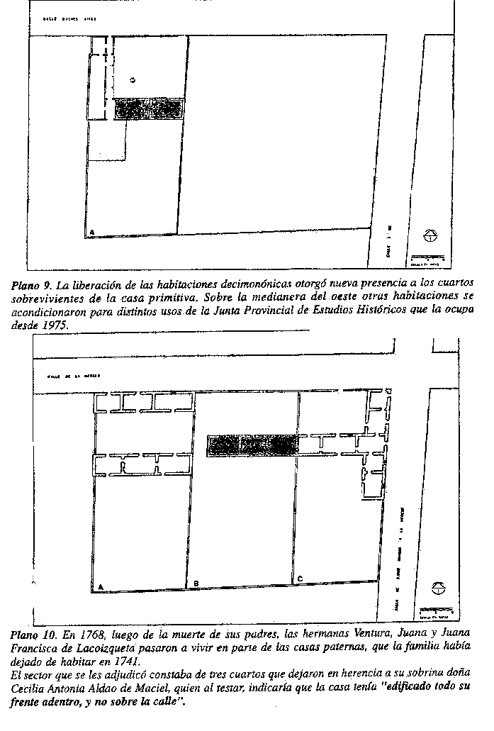
a.5. DOÑA FELIPA ANTONIA ALDAO
Datos biográficos y genealógicos
Da. Felipa Antonia Aldao nació el 01.05.1804 (66). En algunos documentos se la llamó Josefa Felipa.
A los pocos meses de la muerte de su padre, doña Felipa Antonia casó el 06.09.1829 con el comandante Juan Manuel Yupe, natural de Canciones, Montevideo, hijo de don Juan Bautista Yupe y doña Josefa Gertrudis Villarroel, viudo de doña María Durán y militar de las montoneras santafesinas (67).
Da. Felipa fue sepultada el 23.11.1861 en el cementerio de la parroquia, sin haber hecho disposiciones testamentarias (68). Más tarde su hija doña Josefa la trasladó a la iglesia de La Merced, restituida a la Compañía de Jesús, junto a sus padres. En esa oportunidad se hizo colocar la lápida cuyo texto ya hemos transcripto.
Hijos:
1. Luis Aldao, nacido el 12.03.1830, bautizado el mismo día como hijo de don Juan Manuel Yupe y doña Felipa Aldao. Se avecindó en Victoria, Entre Ríos, donde casó el 01.03.1858 con Anselma Otero, natural de esa feligresía, hija de Felipe Otero y de Encarnación Lares. En esa oportunidad Luis se anotó como hijo natural de doña Felipa Aldao. Por 1900, debido a dificultades económicas recurrió a su hermana Doña Josefa y a su cuidado el doctor Navia, quienes le acogieron en Santa Fe, donde murió en 1909.
Fue padre de:
a) Lucía Epifanía Aldao.
b) Josefa Teodora Aldao, que pasó a ser la séptima ocupante de la casa. Sigue en a.7.
e) Felipa Isolina Aldao.
d) Acasia Anselma Aldao (quienes el 11.08.1932 justificaron el carácter de hijos legítimos de Luis Aldao (69).
2. Mariano Aldao, que murió sin dejar descendencia.
3. Doña Josefa Aldao, que nació el 16.09.1843 y casó primero con don José Freyre y segundo con el doctor don Vicente Navia. Pasó a ser la sexta ocupante de la casa. Sigue en a.6.
El solar y casa en tiempos de doña Felipa Antonia Aldao
De las tres herederas de doña María Andrea Duarte Neves, una de ellas, doña Cecilia Antonia Aldao quedó desvinculado de la casa principal al recibir por legítima la propiedad lindera hacía el este.
Doña Felipa Antonia Aldao quedó como ocupante de la casa materna, y en algún momento adquirió derecho también sobre la parte que le correspondió a su hermana doña Isabel (70), aún cuando ésta por manda testamentaria del 10.01.1848 hizo donación de ella a sus sobrinas Da. Wenceslada, Da. Juana y Da. Andrea Maciel: "... la mitad de la casa que me corresponde por herencia materna en unión con mi hermano doña Felipa, que actualmente la ocupa íntegra por condescendencia mía" (71).
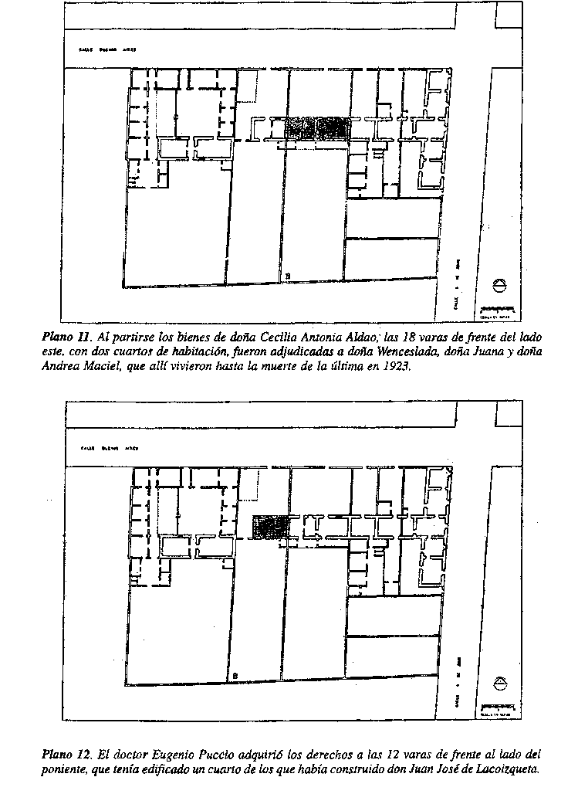
a.6. DOÑA JOSEFA ALDAO
Datos biográficos
Doña Josefa Aldao nació el 16.09.1843 y fue bautizada con los nombres de María Josefa del Corazón de Jesús.
Al morir su madre en 1861, pasó a vivir con su tía doña Isabel, casada con Juan Rodríguez Andrada, en la casa que ésta habitaba en la intersección de las actuales calles San Martín y Buenos Aires.
En la casa de su tía contrajo matrimonio el 24.10.1862 (72) con don José Freyre, viudo de doña Manuela Rodríguez.
Freyre murió por 1873 y doña Josefa contrajo segundo matrimonio el 17.12.1888 con el doctor don Vicente Navia, nacido en España en 1851, hijo de Juan Navia y de Vicenta Rodríguez.
Doña Josefa Aldao de Navia -"doña Pepa Navia"- murió en Santa Fe el 22.06.1929 sin haber dejado hijos de ninguno de sus dos matrimonios. Nombró heredera a su sobrina Pepita Aldao.
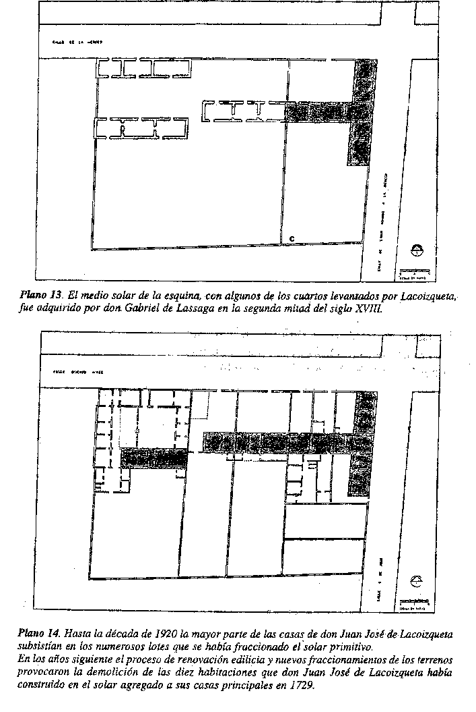
La casa en tiempos de doña Josefa Aldao.
Desde 1861, a la muerte de Doña Felipa Aldao, sus descendientes dejaron de habitar la casa por un tiempo que se prolongó durante setenta años.
Aún así, a dos años de esa fecha los hermanos varones cedieron a doña Josefa Aldao de Freyre la parte que les correspondía en la propiedad materna.
Don Luis Aldao lo hizo por escritura del 04,02.1873, mediante donación "de la parte que le corresponde" en "la casa que era de propiedad de su extinta madre situada en la calle Buenos Aires (...) cuya finca se halla hasta el presente indivisa y deseando ayudar por las cargas del matrimonio de su expresada hermana doña Josefa, esposa de don José Freyre…".
El otro hermano, don Mariano, lo hizo por escritura del 23.02.1873 (73).
No obstante, tal como hemos adelantado, doña Josefa Aldao nunca ocupó la casa de sus antepasados, prefiriendo vivir en la casa de su primer esposo -en la esquina de las calles San Martín y General López-, y así lo hizo durante su segundo matrimonio y en su viudez hasta su muerte en 1929.
En cambio, la casa de calle Buenos Aires fue destinada a distintos usos y alquilada. Sobre la línea del frente se demolieron los cuartos que daban a la calle y se edificaron dos amplias viviendas del tipo italianizante, ocupando la superficie de éstos y del primer patio, En el centro del terreno se mantuvo el núcleo inicial construido por Márquez Montiel, con su habitación de alto, pero se demolió el cuarto del lado Oeste (ver plano 8)
En los últimos años hasta 1930, la propiedad estuvo alquilada al doctor Miguel Ángel Cello con destino al Club Radical Leandro N. Alem (74).
a.7. DOÑA JOSEFA ALDAO OTERO
Datos biográficos
Doña Josefa Aldao Otero –Pepita Aldao- fue una de las cuatro hijas de don Luis Aldao, nacida en la ciudad entrerriana de Victoria. Acompaño a su tía doña Josefa Aldao de Navia en su vejez, y fue declarada su única heredera.
Pepita Aldao murió en 1963, de 96 años habiendo legado la propiedad al señor Mario Román Bruno y Lilián López de Bruno, quienes la habían acompañado durante sus últimos años.
La casa en tiempos de doña Josefa Aldao
En 1930 doña Josefa Aldao –Pepita Aldao- entró en posesión de la casa heredada de su tía y se instaló en ella, después de setenta años que la familia había dejado de ocuparla. En ella vivió hasta su muerte, y fue la última descendiente de don Antonio Marques Montiel y don Juan José de Lacoizqueta que la habitó.
Doce años más tarde la propiedad fue declarada Monumento Histórico Nacional –con la denominación de “Casa de los Aldao”- por la Comisión Nacional de Museos, Monumentos y Lugares Históricos mediante el decreto nro. 112.765 del 04.02.1942.
La casa de las Maciel
b.3. DOÑA VENTURA, DOÑA JUANA Y DOÑA JUANA FRANCISCA DE LACOIZQUETA
Datos biográficos
Tres de las hijas de Juan José de Lacoizqueta y doña Juana Ventura Marquez Montiel se mantuvieron solteras, y compartieron sus vidas y propiedades. Ellas fueros doña Ventura, doña Juana Ventura y doña Juana Francisca de Lacoizqueta.
Las tres en 1783 manifestaban un profundo amor por su sobrino don Malaquías Duartes Neves, a cuya educación habían contribuido, y “por el mucho amor y cariño que hemos tenido y profesamos a nuestro amado sobrino carnal”, el 09.08.1783 impusieron una capellanía para que pudiera ordenarse sacerdote.
Parte del valor de la capellanía -$ 500- fue impuesto sobre el cuarto de las casas principales, al que ya hemos referido al tratar de la casa grande. Los $ 1.500 restantes fueron impuestos sobre la estancia que las Lacoizqueta tenían en la otra banda del Salado, cerca del paraje de las Tunas (76).
Al poco tempo murió doña Juana que fue enterrada el 02.05.1785 en la iglesia del Convento de La Merced (77).
El 11.08.1789 las hermanas que le sobrevivieron, doña Ventura y doña Juana Francisca, dieron su poder para testar a su sobrino don Malaquías Duartes Neves. Como era tradición en la familia, mandaron ser sepultadas en la iglesia de La Merced con hábito de la orden. (78).
Doña Juana Francisca –a veces llamada Francisca o María Francisca- fue la hermana que sobrevivió. Durante su vejez otorgó tres testamentos: en 1808, 1821 y 1825.
En su primer testamento, fechado el 21.04.1808 doña Juana Francisca expresó que había heredado los bienes de sus hermanas doña Juana y doña Ventura, y de la misma manera gozaba también de los que habían correspondido a su otra hermana doña Petrona, monja profesora de Santa Catalina en la ciudad de Buenos Aires (79). En esta oportunidad declaró por sus herederas a sus sobrinas nietas doña Cecilia, doña María Isabel y doña Josefa Felipa Aldao, y a cualquier otra hija mujer que pudieran tener todavía los padres de éstas, en tanto que doña María Andrea Duartes Neves legó los $1.141 que tenía en la casa grande que ésta habitaba.
Un posterior documento, fechado el 23.05.1815, pone en evidencia las desavenencias que ya venían produciéndose con su sobrino el presbítero don Malaquías (80), y que motivaron que lo apartase de la herencia.
El 25.09.1821 doña Juana Francisca otorgó un segundo testamento, en el cual declaró por su heredera a su sobrina doña María Andrea (81).
Un tercer testamento, bajo cuya disposición murió, fue fechado el 03.01.1825; por él doña Juana Francisca reiteró el lugar de sepultura, pero aclaró que la mortaja elegida era el hábito de Nuestra Señora del Carmen "de que uso" (82). Según veremos, la heredera elegida en esta oportunidad fue únicamente su sobrina nieta doña Cecilia Antonia Aldao.
La casa en tiempos de doña Juana, doña Ventura y doña Juana Francisca de Lacoizqueta.
A la muerte del maestre de campo don Juan José de Lacoizqueta, las casas que éste había conformado tres décadas antes se dividieron y adjudicaron en hijuelas a sus hijas doña Juana, doña Ventura y doña Juana Francisca, que permanecieron solteras, y doña Rafaela Antonia, mujer de Duarte Neves.
A la vez, el 19.11.1769, las tres hermanas solteras hicieron donación a doña Rafaela Antonia de la parte que les correspondía "en la casa grande" y se reservaron el resto, que desde entonces se desvinculó de ella (83).
La parte que reservaron para su habitación aparece descripta en el segundo testamento de doña Juana Francisca:
"la casa de mi habitación que se compone de tres viviendas al frente a la calle y su correspondiente terreno de fondo, las cuales heredamos de nuestros padres yo y las finadas de mis hermanas doña Juana y doña Ventura, y por fallecimiento de éstas y disposiciones que hicieron recayó en mí el absoluto dominio y propiedad de ellas" (84) (ver plano 9).
Estos tres cuartos con su terreno fueron los que finalmente, por testamento de 1825, se constituyeron en legado testamentario a favor de doña Cecilia Antonia Aldao de Maciel
b.4. DOÑA CECILIA ANTONIA ALDAO
Datos biográficos y genealógicos
Doña Cecilia Antonia Aldao, la mayor de las hijas de doña María Andrea Duarte Neves, nació el 02.02.1799 (85).
De 18 años de edad, el 29.10.1817 contrajo matrimonio con su pariente don Juan Marcelino Macíel, santafesino como ella, nacido en 1788, hijo de don Domingo Maciel y de su tercera mujer, doña Josefa López Pintado (86).
Doña Cecilia Aldao testó el 31.07.1872 y declaró que cuando contrajo matrimonio su marido no introdujo bienes y que tampoco habían adquirido gananciales, de manera que su patrimonio se redujo a la propiedad de su vivienda, legada por su tía abuela doña Juana Francisca de Lacoizqueta (87).
A falta de otros bienes, en su testamento enumeró algunos de los muebles que alhajaban la casa de su morada: "una mesa antigua de jacarandá, una imagen de la Virgen de los Dolores con su nicho y lo contenido dentro de él, una mesita ordinaria, una mesa de comedor y otra costurero de jacarandá, un sofá, la cuja en que duerme, un armario y un cuadro dorado de la Virgen de los Dolores".
Hijos:
1. Bruno Sergio de los Dolores Maciel, nacido el 07.10.1818(88). 2. Doña Gregoria Maciel, nacida el 16.02.1821, bautizada con los nombres de María Juliana Gregoria (89). Soltera. Vivió con su tía doña Isabel Aldao, a quien heredó.
3. Doña Wenceslada Maciel, nacida el 28.09.1826, bautizada con los nombres de Wenceslada Micaela (90). Murió el 13.08.1918. Pasó a ser una de las quintas ocupantes de la casa. Sigue en b.5.
4. Manuel María Maciel (9l), nacido el 25.12.1827.
5. Doña Jerónima Maciel, nacida el 30.09.1829, bautizada con los nombres de María Jerónima Micaela (92). Soltera, se avecindó en Rosario del Tala, Entre Ríos, donde vivía en 1886.
6. Juan Hermilo Maciel (93), nacido el 12.01.1832.
7. Doña Juana Lucía Maciel, nacida el 25.06.1834 (94), murió el 13.08.1921. Otra de las quintas ocupantes de la casa. Sigue en b.5.
8. José Cosme Maciel, nacido el 26.09.1836 (95). Casado, se avecindó en La Paz, Entre Ríos, donde vivía en 1886.
9. Doña Andrea Maciel, nacida el 13.08.1842, bautizada con los nombres de Cecilia María Mercedes Andrea (96). Murió el 04.07.1923. Otra de las quintas ocupantes de la casa. Sigue en b.5.
La casa en tiempos de doña Cecilia Antonia Aldao de Maciel
Da. Cecilia Antonia recibió la casa de su morada por donación de su tía abuela doña Juana Francisca. La misma se componía de los tres cuartos que habían sido de su habitación.
Cuando testó su madre, ésta hizo constar que doña Cecilia había recibido en legado "los tres cuartos y sitio correspondiente que actualmente tiene y posee con su familia", con la condición de apartarse en los derechos de sucesión que le correspondían en la "casa grande".
Fue así como doña Cecilia se constituyó en propietaria de una fracción de las casas que había levantado su bisabuelo don Juan José de Lacoizqueta en parte del solar adquirido en 1729.
Doña Cecilia Aldao compartió esa casa con sus hijos, y al final de sus días la acompañan sólo algunas de sus hijas solteras: doña Wenceslada, doña Juana y Doña Juana y Doña Andrea Maciel.
El único bien inmueble del que dispuso en su testamento de 1872 fue esa misma propiedad: "la casa en que habita, edificada sobre terreno compuesto como de treinta y cuatro varas de frente al norte, sin contar el derecho que tiene a las paredes colaterales con su fondo correspondiente, todo cercado de pared (... ) cuya finca tiene edificado todo su frente adentro y no sobre la calle".
5.b. DONA WENCESLADA, DOÑA JUANA y DOÑA ANDREA MACIIEL.
Doña Wenceslada, Doña Juana y doña Andrea Maciel compartieron sus largas vidas: Doña Wenceslada vivió entre 1826 y 1918, doña Juana entre 1834 y 1921 y Doña Andrea entre 1842 y 1923.
Las tres testaron y dejaron por su heredera universal a Carmen Torcello -o Torchelo-, a quien habrían criado. Doña Juana Lucía por testamento del 07.02.1890, y doña Wencesiada y doña Andrea por sendos testamentos del 10.02.1890 (97).
La casa en tiempos de doña Wenceslada, doña Juana y doña Andrea Maciel
Solteras las tres, doña Wenceslada, doña Juana y doña Andrea Maciel compartieron la parte hereditaria de la casa materna, mientras que sus hermanos se desvincularon de sus derechos y los vendieron al doctor don Eugenio Fluccio.
La propiedad fue dividida entre Doña Wenceslada, doña Juana y doña Andrea Maciel y el doctor Paccio según escritura del 10.1889 (98). Las seis primeras varas del terreno del lado del este (5,19 m.) - destinadas por doña Cecilia al quinto de sus bienes- se adjudicaron en condominio a las tres hermanas Maciel: Wenceslada, Juana y Andrea.
Las siguientes 12 varas, divididas en lotes de 4 varas cada uno (3,46 m) fueron adjudicadas a doña Wenceslada, Doña Juana y Doña Andrea en ese orden, de este a oeste, y sin tener en cuenta lo edificado en esa superficie.
Es decir que el frente de la casa de las hermanas Maciel se redujo a 18 varas (15,58 m.), en las que se asentaban dos de los cuartos construidos por su tatarabuelo don Juan José de Lacoizqueta (ver plano 10).
Con la muerte de la última de las Maciel en 1923, la propiedad quedó en manos de doña Carmen Torcello, quien en 1928 la fraccionó en dos partes, vendiendo una y reservándose la otra hasta 1932, fecha en que también la enajené.
En efecto, el 28.12.1928 vendió a Mateo Pascullo la fracción del este, compuesta de 8 metros de frente y su correspondiente fondo de 56. Y el 05.08.1932 vendió al mismo Pascullo la otra fracción, que abarcaba los 7,57 metros restantes (99).
Don Mateo Pascullo, a su vez, vendió ambas fracciones a Juan Cesar Romero Ibarra según escritura del 29.10.1945 y éste, al mes siguiente, las vendió a Francisco Leopoldo Gallo (100).
La última escritura, fechada el 28.11.1945 menciona por última vez, de la manera más sucinta posible, lo que en esos terrenos quedaba de la casa de don Juan José de Lacoizqueta: "con todo lo clavado, plantado y edificado". El lote sería destinado poco después a un conjunto de cuatro viviendas que reemplazó a los cuartos coloniales.
5.b. DOÑA JERÓNIMA, DOÑA GREGORIA, DON MANUEL Y DON JOSÉ COSME MACIEL
Algunos de los hermanos Maciel -doña Jerónima, don Manuel, doña Gregoria y don José Cosme- por distintas razones se desvincularon de los derechos que les cabían sobre la casa materna.
Esos derechos fueron adquiridos por el doctor don Eugenio Puecio a través de diversas escrituras. A doña Jerónima Maciel se los compró en $ 400 el 13.10.1886; a doña Juana compró los derechos que le había cedido su hermano don Manuel, también en $ 400 el 04.11.1886-, a don José Cosme y a doña Gregoria les compró su parte en $ 1.200 el 25.11.1886 (101).
Tres años más tarde, tal como ya se ha señalado, el doctor Paccio y Doña Wencesiada, doña Juana y doña Andrea dividieron la propiedad que tenían en condominio.
Al doctor Puccio le correspondió una fracción de terreno que medía 16 varas (13,85 m), equivalentes a las cuatro partes que había adquirido. Esa fracción lindaba al oeste con casa de Doña Josefa Aldao de Navia, y al este con la que les quedaba a las Maciel (102), y en ella se ubicaba una de las habitaciones que levantó Lacoizquela (ver plano 11).
CASA DE LASSAGA
c.3. DON GABRIEL FRANCISCO DE LASSAGA
En fecha que no hemos podido determinar don Gabriel Francisco de Lassaga entró en posesión del medio solar de la esquina (ver plano 12). Los documentos no permiten precisarlo, por cuanto ya en el siglo pasado las escrituras pertinentes no eran halladas entre los protocolos de escrituras públicas.
Podemos suponer que ese medio solar fue adquirido por Lassaga a los herederos de don Juan José de Lacoizqueta, a algunos de los cuales habría sido adjudicado en hijuela.
Aunque imposibilitados de precisar la fecha en que la propiedad pasó a don Gabriel de Lassaga, sí podemos afirmar que éste mantuvo la carga del censo a favor del convento de La Merced, que en su momento había tenido que asumir don Juan José.
Lassaga constituyó en esta propiedad la casa de su morada y por un documento extrajudicial, el 03.02.1788 redintió el censo abonando al convento de La Merced la suma de $ 463 6 reales.
A su muerte, sus hijos nombraron apoderado a don Pelayo Antonio Gutiérrez y éste fue quien se ocupó de protocolizar el recibo por el cual se había redimido el mencionado censo (103), hizo tasar la casa por don Juan Gollan y finalmente la enajenó.
El 14.10.1854 don Pelayo Antonio Gutiérrez, apoderado de los Lassaga, vendió la casa al teniente coronel retirado don José Basualdo, por la suma de $ 1000 En la escritura se la describe de la siguiente manera:
“La casa que fue del citado finado don Gabriel de Lassaga, hoy perteneciente a sus representados, la cual se haya ubicada en calle 9 de Julio del Templo de Santo Domingo dos cuadras para el Noste, adonde tiene su frente y forma esquina, y se compone de tres piezas habitables y otras ruinosas y caídas.con patio, corredores y puerta de calle, todo pared de tapia y techos de teja” (104)
El terreno de la casa comprendía 30 varas de frente al norte y 65 de fondo. Al oeste lindaba con la casa de doña Cecilia Aldao (105).
El 15.02.1873 el coronel Basualdo vendió la propiedad a don Juan San Martín por la suma de $ 3.000 (106).
San Martín la vendió por el mismo valor a don Mariano Saavedra Zavaleta, vecino de Buenos Aires, el 31.03.1873 (107).
Cuatro años más tarde, el 05.02.1877 (108), Saavedra la vendió por la misma suma a doña Rosario Soto de Achembach. Las medidas del terreno, ya expresadas en metros eran, al frente 25,098 y de fondo 56,290 metros (109).

SEGUNDA PARTE
EL MONUMENTO HISTÓRICO NACIONAL
Habitando en ella Pepita Aldao, la casa fue declarada Monumento Histórico Nacional mediante decreto nro. 112.765 del 04.02.1942, con la denominación de "Casa de los Aldao".
En ese momento la parte "colonial" se encontraba oculta, en el interior del terreno cuyo frente ocupaban dos casas de tipo italianizante construidas a fines del siglo XIX. En 1960 Pepita Aldao había tramitado y obtenido, por decreto, la desafectación de parte del inmueble que ocupaba una de esas viviendas (110) y que más tarde fue demolida.
A su muerte, la Dirección Nacional de Arquitectura concretó entre 1963 y 1965 una serie de intervenciones que ya venían siendo planificadas desde tiempo atrás.
El detalle de estas intervenciones es importante por varios motivos. Por una parte, a fin de conocer el estado en que por aquellos años se encontraba el inmueble, y para poder determinar en qué consistieron los trabajos de restauración y cuál es el grado de originalidad material de lo que hoy se conserva.
El archivo de la D.N.A. da cuenta de que el 25.07.1959 ya se habían iniciado algunas tareas que no deben haber sido muy significativas, pero posteriores informes técnicos de la División Santa Fe nos permiten saber que para principios de 1960 se proyectaban obras "necesarias y de urgente realización, debido a la antigüedad del edificio y al deplorable estado en que se encuentra" (11l).
La enunciación y detalle de los trabajos, todavía en estado de planificación, revelan los alcances de la obra que se pretendía emprender.
a) muros: "la reconstrucción de muros de adobe, llevándolos a su posición vertical, primitiva, enderezando, cortando y agregando partes del muro con mampostería reforzada". Para asegurar la estructura portante se proyectaba la ejecución de columnas - "perdidas en los muros"- con sus correspondientes bases, vigas de hormigón armado y apoyos para las estructuras del muro.
b) cubierta: la intervención en la cubierta alcanzaría "al cambio total de los techos de tejas coloniales incluso todo el maderamen, sin aprovechamiento de lo existente en mal estado, es decir, armaduras, cabios, cadenas, ménsulas, entablonado y apoyos, respetando el estilo".
c) entablonados: también se reemplazarían las tablas de madera dura del piso del balcón, "incluso sus columnas, ménsulas, balaustres, pasamanos, todos los artesonados, como así también los tirantes necesarios de apoyo".
d) escalera: ésta sería objeto de un "arreglo general", consistente en la reposición de huellas, contrahuellas y demás piezas en mal estado.
e) revoques: se procedería a la reconstrucción de la totalidad de los revoques interiores y exteriores, con el agregado de metal desplegado en uno de los ambientes de planta baja.
f) aberturas: las puertas, ventanas y rejas se reemplazarían por otras aberturas, "todo en madera dura trabajadas al estilo, con herrajes del tipo colonial".
g) solados: la reparación alcanzaría la restauración de los pisos de baldosas cerámicas en planta baja, con reposición de las rotas o levantadas, y el arreglo previo del contrapiso.
h) pintura: blanqueo general interior y exterior, y pintura al aceite o barnizado de las estructuras de madera, incluso la carpintería.
Dos meses más tarde un nuevo informe técnico reitera la necesidad de emprender las tareas de restauración enunciadas, insistiendo sobre el estado de conservación del monumento:
"El estado de conservación precaria, actual, de la casa, repetidas veces informado y la sola mención del hecho que la misma ha sido declarado Monumento Histórico Nacional, comprometen la realización de los trabajos de restauración apuntados precedentemente" (112).

En este informe se vuelven a detallar algunos de los trabajos ya enumerados:
a) se insiste sobre la necesidad de proceder a la "demolición y desarme total del techo y su estructura resistente, la reconstrucción del mismo, incluso balcón y escalera de madera, respetando dimensiones, estilo arquitectónico, cte., configurando un conjunto similar a lo existente".
b) nuevamente se menciona la ejecución de encadenado y columnas de hormigón armado para asegurar la estabilidad del edificio y el apoyo de las nuevas estructuras del techo. En cuanto a los detalles constructivos, el proyectista justifica la adopción del hormigón armado por lo práctica que ofrece su ejecución y la posibilidad de su disimulo en los muros de adobes originales".
c) y finalmente el "recorrido general" del resto del edificio: revoques, pinturas, pisos, carpintería, etc. con el siguiente criterio: "En la faz arquitectónica se respetará el tipo de cubierta de techo y su estructura de madera, al igual que el artesonado de la carpintería de madera de acuerdo a los lineamientos de su estilo colonial".
Finalmente, y de acuerdo con lo detallado en los informes citados, los trabajos de restauración se concretaron entre 1963 y 1965.
En 1967, mediante gestiones realizadas por el doctor Leoncio Gianello ante la Comisión Nacional de Museos, Monumentos y Lugares Históricos (113), la casa fue declarada de utilidad pública y sujeta a expropiación con destino a servir de sede de la Junta Provincial de Estudios Históricos. Los instrumentos legales fueron perfeccionados cinco años más tarde, ratificando el destino de su uso (114).
La Junta tomó posesión del inmueble en octubre de 1975 y por gestión de su presidente, el doctor Federico Guillermo Cervera, la Dirección Nacional de Arquitectura emprendió otras tareas.
En 1977, un informe técnico (115) centra sus objetivos en algunos trabajos proyectados en ese entonces, consistentes fundamentalmente en la colocación de una verja de hierro y portón sobre el frente, "acorde con el edificio", y la ejecución de solado de ladrillos para el patio -"en condiciones de servir de estacionamiento de automóviles de los miembros de la Junta o asistentes a las reuniones" (sic)-. También se previó la restauración del aljibe (116). Estas obras se concretaron entre 1978 y 1979.
En 1979 el entonces presidente de la Junta Provincial de Estudios Históricos, doctor Cervera, solicitó la demolición de una de las habitaciones sobre la calle, correspondiente a la vivienda italianizante del lado oeste del terreno, en razón de que "obstruye la perspectiva original de la casa histórica". Esas tareas finalizaron entre 1980 y 1981 (117) (ver plano 14).

TERCERA PARTE
LA CASA DE LOS ALDAO.
Una lectura desde el fragmento. Lo que hoy conocernos como Casa de los Aldao es sólo una parte de ella, que de por sí no es suficiente para reverenciar lo que fue aquella.
A esto debemos agregar una historia algo compleja de traspasos, ampliaciones y fraccionamientos, que investigaciones anteriores no habían alcanzado a resolver en algunos tramos de su secuencia cronológica: solar inicial, construcción primitiva, agregación de solares, construcciones posteriores, fraccionamientos, legados, demoliciones parciales, y finalmente descontextualización y valoración monumental del fragmento supérstite.
Las fuentes documentales no sólo no aportan descripciones completas relativas a sus diferentes momentos sino que, además, son siempre fragmentadas y muchas veces confusas, particularmente si no se tiene una clara visión de la historia catastral de la propiedad.
De allí que hayamos creído necesario el cotejo prolijo de esas fuentes y su explicitación cronológica como camino para recomponer una totalidad que no ha sobrevivido hasta el presente y cuya memoria se había perdido.
En esta instancia de la investigación se vuelve particularmente valioso el aporte que proporciona el archivo de la Dirección Provincial de Obras Sanitarias (DIPOS), cuya documentación gráfica, confrontada con la proveniente de los estudios de protocolos notariales y de expedientes judiciales, nos permite recomponer el conjunto edilicio que levantaron en sus solares don Antonio Márquez Montiel y don Juan José de Lacoizqueta.
El medio solar primitivo
Sabemos que, ya en 1702 don Antonio Márquez Montiel, en el medio solar primitivo, tenía las casas de su morada, compuestas de una sala y dos aposentos, cubiertos de paja, con sus puertas y ventanas, "bien tratados". Es decir, que podemos identificar un núcleo primitivo de tres habitaciones que en años posteriores se vería modificado sustancialmente con mejoras y ampliaciones (ver plano 2).
El dintel fechado en 1711 induce a suponer que esa tira de habitaciones fue modificada cuando todavía estaba en poder de Márquez Montiel. En ese momento se habría ejecutado un artesonado de madera y el reemplazo de la cubierta de paja por otra de teja. También en esa fecha la construcción de un entrepiso y habitación de alto con su correspondiente balcón y tejaroz introduciría una resolución morfológica excepcional en la arquitectónica doméstica santafesina. Algo similar podemos decir de la parte inferior del entrepiso, resuelto con una bovedilla semicircular de cañizo y tierra pisada con motivos en relieve que representan mazorcas y soles estilizados (115).
Esa tira de habitaciones delimitaba en el medio solar dos áreas nítidamente diferenciadas y sin comunicación directa entre sí, ya que las tres habitaciones cubrían todo el ancho del terreno. La parte anterior se calificaba como primer patio, con acceso directo desde la calle a través de una puerta abierta en el cerco de tapia (119), el sector posterior se dedicaba a traspatio y huerta, que debió poblarse con árboles frutales.
La comunicación entre primer patio y traspatio se producía sólo atravesando algunas de las habitaciones, ya que no existía pasadizo ni zaguán que los vinculara (120).
La ocupación de la casa por la parte de don Juan de Lacoizqueta entre 1715 y 1741 favoreció al inmueble con ampliaciones y mejoras (121). Hemos podido documentar que en 1720 Lacoizqueta aprovechó la tierra de unas casas de tapia demolidas en la manzana de enfrente, probablemente para ser reutilizada en la que ya era la casa de su morada desde hacía cinco años.
En 1729 la anexión de un solar entero, hacia el este, permitió a Lacoizqueta triplicar el terreno original y planificar la construcción de nuevos locales en proximidad a la esquina, no obstante lo cual, en forma simultánea continuó ampliando la casa primitiva.
Para 1741 el total de sus casas, englobando lo construido en el medio solar primitivo y en el solar entero adquirido posteriormente, alcanzaba la importante suma de $ 8.000. Esa tasación es el único medio con que contarnos actualmente para, confrontando con informaciones posteriores, alcanzar una idea del conjunto construido hasta ese momento.
En relación a la casa primitiva podemos decir que Lacoizqueta se dedicó a construir una serie de habitaciones sobre la calle, determinando una relación diferente entre el ámbito doméstico y el público urbano.
En 1741 todavía estaban por enmaderarse dos cuartos, uno de ocho varas de largo y otro de diez, "con puertas a la calle"- Para ese año todavía no estaba edificado un cuarto de doce varas de largo, que aparece en documentos posteriores y que de otra manera hubiera sido incluido en la escritura de patrimonio del hijo de Lacoizqueta (ver plano 5).
En esa escritura se enumeran sólo cinco cuartos, tres de ellos corresponden a la tira principal. El cuarto del medio de esa tira, con su alto se cuenta como uno sólo según se desprende del texto.- "uno alto con puerta al patio", es obvio que el cuarto que tenía puerta al patio era aquel sobre el cual se asentaba el alto. Los dos cuartos laterales
Cuando ese último cuarto se construyó, el largo de las tres habitaciones -8, 10 y 12 varas- más el espesor de los muros de tapia -1 vara-, sumaron entre 33 y 34 varas, que es la medida del medio solar de frente (122).
Desde entonces, el primer patio estuvo delimitado por dos tiras de habitaciones paralelas, la primitiva en el centro del terreno, y la construida sobre la calle en la década de 1730. La vinculación entre calle y patio debía establecerse necesariamente a través de alguna de estas habitaciones.
El solar entero del este.
Ahora bien, para 1741 los cinco cuartos sobre los que se fundó el patrimonio de don Juan Ignacio de Lacoizqueta -en realidad seis, contando el alto- estaban tasados en $ 2.000 -aún cuando dos de ellos estaban sin enmaderar-, mientras que el total de las casas valía $ 8.000. Es decir, el valor de seis cuartos, de buena construcción, equivalía a la cuarta parte del total de la casa. Los $ 6.000 restantes, equivalentes al valor de las tres cuartas partes de las casas, corresponden a lo que se había edificado en el solar entero de la esquina.
No ha llegado hasta nosotros el documento extrajudicial por el cual se partieron los bienes de Lacoizqueta en 1769, que seguramente nos proporcionaría una descripción de la propiedad repartida en hijuelas, de manera que para suplir esa dificultad debemos confrontar la tasación referida con posteriores documentos escritos y gráficos.
Ese solar, tal como lo hemos documentado se fue fraccionando, especialmente en el último siglo, partiendo también lo construido en él. Las habitaciones, desagregadas del conjunto original, fueron insertadas en unidades habitacionales que subsistieron hasta la tercera década del siglo XX, y cuya reconstrucción hemos logrado a partir de diferentes legajos del archivo de la Dirección Provincial de Obras Sanitarias (123) (ver plano 13).
La compulsa de esos legajos nos ha permitido determinar la existencia de diez cuartos –de diferentes largos- edificados en ese solar: cinco dispuestos en tira sobre la actual calle 9 de Julio, y otros cinco que conformaban una tira, perpendicular a aquella y paralela a la calle Buenos Aires (ver plano 6)
Parte de esta última tira, retirada respecto a la línea de vereda, fueron los tres cuartos del oeste que ocuparan las hermanas solteras Lacoizqueta luego de la muerte de su padre, y que más tarde habitó da. Cecilia Antonia Aldao de Maciel y sus hijas. Podemos verificar lo que aparece en los planos con la referencia del citado testamento de ésta, que indica su casa tenía “edificado todo su frente adentro y no sobre la calle” (ver plano 10).
Los restantes siete cuartos del medio solar de la esquena son aquellos a los que adquirió derecho don Gabriel Francisco de Lassaga, que convirtió en las casas de su morada y que se mantuvieron indivisos hasta fines del siglo pasado. Hemos visto que esos cuartos eran de paredes de tapia y cubierta de tejas, pero en este caso además tenían corredores.
Es decir, que la estructuración del planteo de lo construido sobre el solar de la esquina, al igual que el núcleo primitivo de la casa delimitaba en el terreno dos sectores: hacia lo que hoy es calle Buenos Aires, un primer patio cuya privacidad resguardaba un tapial con su correspondiente puerta de calle. En la parte posterior un segundo patio y huerta hacia el sur.
A su vez, por su localización en el terreno, ambas tiras de habitaciones tendrían diferentes destinos. Aquella a la que se accedía trasponiendo la cerca de la calle y el primer patio, estaría reservada para funciones de cierta privacidad o intimidad, en tanto que los cuartos sobre la calle 9 de Julio permitirían su uso comercial e incluso su alquiler como tiendas.
Pocos años más tarde, cuando Lacoizqueta pasó a vivir en las casas que adquirió frente a la plaza, debió interrumpirse el proceso de ampliación y modificación de la propiedad que hemos estudiado aunque, sin duda, había alcanzado a extenderse hasta el máximo de lo que, de acuerdo a sus características tipológicas, podía construirse en su amplísimo terreno –equivalente a un solar y medio, más de un tercio de la manzana-
El conjunto edilicio
Finalmente si consideramos la propiedad en su totalidad, podemos leer que Lacoizqueta determinó en sus casas dos sectores claramente diferenciados, cuya estructura física no parece articularse en una unidad doméstica a pesar de la contigüidad del suelo en que se implantaba. En lo particular, la carencia de galerías en el cuerpo principal y su presencia en el solar anexo, introducía otro factor de diferenciación morfológica.
Mientras vivió en estos solares, sus “casas principales” fueron las que se localizaron en el medio solar primitivo, y según el planteo que dio a los diez cuartos que construyo en el solar entero adyacente no aparece la intención de articularlas como partes de un todo con características funcionales unívocas.
Para interpretar las razones por las cuales Lacoizqueta habría adoptado esa resolución debemos recordar que, además de ocupar una espectable posición en la sociedad santafesina, fue un fuerte comerciante cuyos poderosos intereses particulares coincidieron con los de la ciudad a tal punto que fue quien en carácter de apoderado de Santa Fe viajó a la corte de Madrid para obtener el privilegio de Puerto Preciso.
El núcleo primitivo habría sido mejorado y ampliado como casa de su morada (124), hasta el momento en que decidió comprar en almoneda la casa que había sido de su tío don Juan de Rezola frente a la plaza. Posiblemente en 1752, en vida todavía de Lacoizqueta, pasó a vivir en ella su hija Da. Rafaela Antonia, al casar con el portugués Duartes Neves.
El resto de la propiedad habría sido alquilado o mantenido por Lacoizqueta para sus asuntos comerciales y depósito de mercaderías. Al igual que en otras casas relevantes aparecen algunos cuartos, dedicados al alquiler o al comercio, en tanto que el cuerpo principal, destinado a habitación, aparece paralelo a la calle, calificando los espacios abiertos: hacia la calle el primer patio resguardado por una tapia, y hacia el fondo los patios traseros y la puerta. Además la tira de seis habitaciones paralela a la calle podía, incluso, ser ocupadas como dos unidades separadas de sala y dos aposentos, tal como sucedió cuando una parte quedó para habitación de las hermanas Lacoizqueta y la otra –con los cuartos de alquiler de la calle- pasó a poder de don Gabriel de Lassaga.
En cuanto a su relación con el espacio público urbano, podemos agregar que la implantación en la manzana de este tipo de viviendas determinaba un tejido abierto, con amplios espacios no construidos, y calles definidas por cercos de tapia y cuartos edificados a la vereda, que caracterizaron el paisaje urbano santafesino hasta bien entrado el siglo XIX.
El Monumento Histórico Nacional
Tras la declaración de la Casa como Monumento Histórico Nacional, las intervenciones de la Dirección Nacional de Arquitectura, fundamentalmente las emprendidas en la década de 1960, procuraron restituirla a su estado original. Con el fin de devolver la imagen y la estabilidad perdida con el tiempo se reemplazaron las aberturas y rejas introducidas en el siglo XIX, se reconstruyeron la estructura y el maderamen del artesonado y se rehizo la cubierta de teja.
También se eliminé la pintura que simulaba sillería al tipo "Piedra París" en la pared del balcón -según puede verse en las fotografías de la década del '40-, máxima nota disonante que había introducido el afán "modernizador".
Finalmente, se procuró recuperar la espacialidad interior, y tan sólo no fue removido el tabique que -en un momento no determinado, pero ya lejano en el tiempo-, se había construido en el cuarto debajo del alto para definir un zaguán de comunicación entre el primer patio y la huerta.
No obstante, no se pudo recuperar el contexto espacial que le fue propio a los cuartos subsistentes del núcleo primitivo de la casa, a causa de los sucesivos desmembramientos y mutilaciones referidas (ver plano 9).
Los elementos que alguna vez resguardaron la intimidad doméstica -un cerco de tapia, más tarde las habitaciones sobre la calle- fueron sustituidos por una reja de hierro, que no tiene antecedentes en la arquitectura colonial santafesina, y que "expone" al edificio histórico en su nuevo carácter de "monumento".
Además, quedó sin resolver la galería del oeste -que había formado parte de una de las viviendas italianizantes, recuperada para oficina y sala de conferencias de la Junta Provincial de Estadios Históricos -cuya imagen, por su resolución estética y proporciones, perturba la percepción del conjunto.
Como consecuencia, tanto la mutilación del ejemplo como la descontextualización de la parte sobreviviente dificultan la adecuada lectura del monumento, y dejaron abiertas las puertas a interpretaciones equivocadas.
De allí, que, a fin de despejar las innumerables dudas que ofrecía su comprensión, hayamos considerado pertinente actualizar los estudios sobre la Casa, cuya importancia se ha acrecentado notablemente en las últimas décadas al ser hoy, lo que ha quedado de ella, uno de los tres ejemplos de arquitectura doméstica de Santa Fe colonial, y el único que ha sido erigido en Monumento Histórico Nacional.
Entendemos que la lectura del Monumento dentro del conjunto arquitectónico que hemos alcanzado a reconstruir -al menos en alto grado-, nos permite situarlo dentro de la tradición doméstica santafesina, aún cuando la habitación del alto le aporta singularidades morfológicas y tecnológicas, por la forma de ocupación del suelo, la estructuración funcional del planteo y la relación con el medio urbano, su tipología responde a las constantes que hemos podido determinar para la vivienda santafesina del período hispánico.

BIBLIOGRAFÍA
BUSANICHE, Hernán, Arquitectura de la colonia en el Litoral. Santa Fe : Castellvi, 1941.
BUSCHIAZZO, Mario J. Arquitectura colonial Santafesina. Buenos Aires, 1939.
La arquitectura colonial En: Historia General del Arte en la Argentina. Buenos Aires, Academia Nacional de Bellas Artes, 1982.
CALVO, Luis María Lacoizqueta. En: Genealogía 18, Buenos Aires, Instituto Argentino de Ciencias Genealógicas., páginas. 23/26.
CERVERA, Federico Guillermo. La casa de los Aldao. Sede de la Junta Provincial de Estudios Históricos de Santa Fe: Revista de la Junta Provincial de Estudios Históricos de Santa Fe, N° L. Santa Fe, 1980.
DAMIANOVICH, Alejandro. Juan José de Lacoizqueta, gestor del privilegio santafesino de Puerto preciso. América 10, Santa Fe, Centro de Estudios Hispanoamericanos páginas 37 / 70
FURLONG, Guillermo. S.J. Arquitectos argentinos durante la dominación. hispánica. Buenos Aires, Huarpes, 1946.
FURT, José M. Arquitectura de Santa Fe. Con dibujos de Liberto. Fridman y antiguas fotografías de la ciudad. Santa Fe, tipografía Colombo, 1939.
GRENON, Pedro S.J. Santafesinos Universitarios En.: Revista de la Junta Provincial de Estudios Históricos de Santa Fe.
GUIDOTI VILLAFAÑE, Eduardo. La Provincia de Santa Fe en el primer centenario de la Independencia Argentina. 1816 -9 de Julio- 1916. Buenos Aires. Talleres Gráficos de L.J. Rosso y cia. 1916.
GUTIERREZ, Ramón. Arquitectura del Litoral (XVII- XVIII). En.: Historia de la arquitectura argentina. Eudeba
LOPEZ DOMINGUEZ, Ramón y BARTOLINI FERRO Abraham. Sucesión de Josefa Aldao de Navia. Santa Fe, talleres gráficos Méjico e Hijo, 1930.
PISTONE, J. Catalina. El arte en Santa Fe. En.: La Cultura en la Provincia. Historia de las instituciones de la Provincia de Santa Fe, tomo V, 3° parte. Santa Fe, 1973.
PROBST, Juan. Juan Baltasar Maciel. El maestro de la generación de Mayo. Buenos Aires, 1946.
REINANTE Carlos María, COLLADO Adriana y otros. Inventario. 200 Obras del patrimonio arquitectónico de Santa Fe- Santa Fe, Centro de Publicaciones de la Universidad Nacional del Litoral, 1993.

FUENTES
Archivo de la Dirección Provincial de Obras Sanitarias
Archivo de la Dirección Nacional de Arquitectura (oficina Santa Fe) Archivo del Arzobispado de Santa Fe de la Vera Cruz
Archivo del Departamento de Estudios Etnográficos y Coloniales Archivo General de la Provincia de Santa Fe Archivo General de Tribunales de Santa Fe.
REFERENCIAS
1) Ya en 1916 en la obra dedicada a la provincia de Santa Fe en el primer centenario de la independencia se publica una fotografía de la casa, tomada por Lutsch. Ver: GUIDOTI VILLAFAÑE Eduardo. La Provincia de Santa Fe en el primer centenario de la Independencia Argentina. 1816 -9 de Julio- 1916. Buenos Aires, Talleres Gráficos de L. J. Rosso y Cía. 1916, pág. 41
Los primeros investigadores, en orden cronológico, que se ocuparon de la casa fueron Mario Buschiazzo, Jorge M. Furi (1939), Hernán Busaniche (1941), Guillermo Furlong (1946) y Catalina Pistone (1973), Cfr.:
2) CERVERA Federico Guillermo. La casa de los Aldao. Sede de la Junta Provincial de Estudios Históricos de Santa Fe. En: Revista de la Junta Provincial de Estudios Históricos de Santa Fe nro. L, Santa Fe, 1980.
3) ARCHVO DE LA CATEDRAL DE SANTA FE (en adelante: ACSF): BAUTISMOS, t. 16421 1713, f. 38Y, 04.03.1669.
4) ACSF: MATRIMONIOS, t. 1642/1713, L 36.
5) DEPARTAMENTO DE ESTUDIOS ETNOGRÁFICOS Y COLONIALES (en adelante DEEC): ESCRITURAS PÚBLICAS (en adelante EP), t. 12, fs. 62014.
6) Loc. cit.: EP 12, fs. 62014.
7) ACSF: BAUTISMOS, t. 164211717, t 101, 21.12.1698.
8) Ibídem, f. 106, 15.01.1702.
9) Idem, f. 108, 27.02.1703.
10) Vahos historiadores han vinculado con la historia de la casa un contrato de construcción celebrado el 01.12.1694 entre don Bartolomé Márquez y el capitán Juan de Vera (Cft PISTONE J.C. Op. cit.). El mismo doctor Cervera, aunque observó que la descripción de lo que se proponía edificar no coincide con la casa de los Aldao, no descartó que constituyera un antecedente frustrado. Sin embargo, de la lectura de¡ contrato se desprende que el solar en el que Márquez pretendía construir es otro que nada tiene que ver con el que nos ocupa; basta con señalar que en el contrato se menciona el compromiso de "hacer las puertas de calle del este", mientras que el medio solar primitivo en que tuvo su origen la casa de los Aldao tenía su frente al norte y estaba a media cuadra de la calle del este, de manera que mal podía abrir su puerta de calle hacia ella.
El contrato aludido se conserva en el Archivo del Departamento de Estudios Etnográficos y Coloniales en el tomo 6 de la serie de Escrituras Públicas, f. 595 y sigtes., y corresponde a otra propiedad del capitán Bartolomé Márquez que hemos pedido identificar,
11) DEEC: EP t. 9, fs. 134/5.
12) ACSF: BAUTISMOS, t. 1642/1717, f. 106, 15.01.1702.
13) Ibidem, f. 137 (por error una serie de actas de matrimonios aparecen insertas entre las de bautismos), 11.04.1715.
14) ídem, f. 93. 13.05.1694.
15) GRENON Pedro S.J. Santafesinos Universitarios. En: Revista de la Junta Provincial de Estudios Históricos de Santa Fe, n° 2, Santa Fe, 1936.
16) Papeles de la familia Silva-Garretón que tuvo a la vista Juan Probst. Cfr PROSBT, Juan. Juan Baltazar Maziel. El maestro de la generación de Mayo. Buenos Aires, 1946.
Para la genealogía de los Lacoizqueta pude consultar: CALVO Luis María. Lacoizqueta. En: Genealogía 18. Buenos Aires, instituto Argentino de Ciencias Genealógicas, página. 23/26.
Acerca de la actuación de don Juan José de Lacoizqueta cfr.: DAMIANOVICH, Alejandro. Juan José de Lacoizqueta gestor del privilegio santafesino de Puerto Preciso. En: América 10, Santa Fe, Centro de Estudios Hispanoamericanos, páginas 37/70.
17) DEEC: EP t. 15 fs. 585v/6v.
18) Esa carta testamentaria no fue protocolizada y no se conserva entre las públicas.
19) ACSF: FINADOS, t, 1764197, f. 34.
20) Ibídem, f. 72v,
21) DEEP: EP 16, fs. 827v/3l.
22) ACSF: FINADOS, t. 1764/97, f. 288.
23) ACSF: BAUTISMOS, t. 1717/32, f. gv, 23.11.1719.
24) DEEC: EP 13, fs. 66v.
25) ACSF: FINADOS, t. 1764/97, f. 31.
26) ACSF: BAUTISMOS, t. 1717/32. f. 19, 19.10.1720.
27) Ibídem, f. 15. 28.03.1722.
28) ACSF: MATRIMONIOS, t. 1733/64, f. 41.
29) ACSF: FINADOS, t. 1764/97, f. 31.
30) ACSF: BAUTISMOS, t. 1717/32, f. 36, 22.10.1726.
31) Ibídem, f. 47v, 12.10.1731.
32) ACSF: MATRIMONIOS, t. 1733/64, f. 41.
32) ACSF: BAUTISMOS, t. 1733/64. f. 3, 08.07.1733.
33) Ibídem, f. 42, 06.1742.
35) En el testamento de don Antonio Márquez Montiel, otorgado por sus apoderados, se hizo contar que el difunto no pudo redimir esos censos, y que fue don Juan José de Lacoizqueta quien redimió parte abonada don Francisco del Casal $3.000 y 1.500 "caidos"-DFEC: EP 12, f,. 620/4.
36) Esa casa fue comprada el 20.02.1720 a doña María de los Ríos, viuda de don Diego López de Santa Cruz. Según lo contenido del testamento por poder de don Antonio Márquez Montiel, también sabemos que el solar quedó para su hijo don José, quien allí edificó la casa de su morada. El solar correspondía a la esquina noroeste de las actuales calles 9 de Julio y Buenos Aires, y por lo tanto fue lindero calle en medio de un solares que don Juan José de Lacoizqueta compró en 1729 para ampliar su casa.
37) DEEC: EP 10, fs. 744/5v.
38) Ibídem, fs. 751/13.
39) DEEC: EP 12. fs. 224/6v.
40) DEEC: EP 13, fs. 66v/8.
41) Otro medio solar en la misma manzana, pudo incorporase aun a la casa un cuando están linderos a los fondos de ella, pero Lacoizqueta solo lo mantuvo en su poder por un corto tiempo. Fue comprado por Lacoizqueta al síndico del convento de San Francisco el 18.11.1733, y Vendido el 01.02.1734 (DEEC: EP 12, fs. 188/9v y 212/3.).
En la primera escritura se menciona como lindero del norte el "solar y huerta de don Juan José de Lacoizqueta" y en la segunda se indica como tal a "mi propio sitio y casa" (ver plano 4).
42) Un mes antes de morir, doña Juana Ventura, junto a uno de sus yernos, había otorgado un poder a don Facundo de Prieto y Pulido para que tramitara ante la autoridad eclesiástica autorización para matar en pública almoneda la casa que había habitado en las dos últimas décadas con su marido, frente a la Plaza, que estaba grabada con un censo.
DEEP: EC 44, expte. 571, "Autos del remate de las casas de Juan José de Lacoizqueta en favor de la Cofradía del Santísimo Sacramento", fs. 78/284.
43) ACSF: BAUTISMOS, t. 1717/32, f. 36, 22.10.1726.
44) DEEC: EP 19, fs. 654/5v.
45) ACSF: BAUTISMOS, t, 1733/64, f. 80, 07.05.1753.
46) Ibídem, f. 108, 06.11.1757.
47) DEEC: EC 1827, expte. 308.
48) ACSF: BAUTISMOS, t. 1733/64, f. 124, 23.01.1761.
49) DEEC: EP 16, fs. 841v/3. La parte que donó Da. Ventura valía $ 1.150 y 1 ½ reales, la de Da. Juana $ 950 y ½ real, y la de Da. Juana Francisca $ 1.141 y 6 reales.
50) DEEC: EP 18, fs. 685v/9 y EC año 1827, expte. 308, fs. 17v/21v.
51) ACSF: MATRIMONIOS, 1764/1803, f. 443.
52) ARCHIVO GENERAL DE LA PROVINCIA (en adelante AGPSF): EXPEDIENTES CIVILES, Juzgado Civil y Comercial, año 1889, exptes. 244 al 249. Expto. 245, Sucesorio de, Félix de Aldao.'
53) DEEC: EP 26, f 338v.
54) LOPEZ DOMINGUEZ, Ramón y BARTOLIM FERRO Abraham. Sucesión de Josefa Aldao de Navia. Santa Fe, tall. gráf. Méjido e Hijo, 1930, pág. 17.
55) ACSF: BAUTISMOS, t. 1795/1800, f. 204, 05.02.1799.
56) Ibídem, t. 1795/1800, f. 314, 08.07.1800.
57) ACSF: BAUTISMOS, t. 1800/1805, f. 279, 16.05.1804.
58) DEEC: EP 22, fs. 25/9v.
59) DEEC: EP 23, fs. 453/4
60) La relación de las hermanas Lacoizqueta y su sobrino don Malaquías se resintió hasta el extremo de que en 1825, a la muerte de éste, el apoderado de Da. Juana Francisca de Lacoizqueta presentó una información en la cual se refiere a "la ingratitud que usaba don Malaquías con las señoras sus tías, de que resultaban grandes desavenencias entre ellos, pues ha llegado al extremo de negarles los alimentos que eran de ellas propias, como es público y notorio". Otra pregunta está referida al "mal tratamiento de don Malaquías para con las señoras sus tías, su miseria y mezquinez (sic)" y que éstas "lo retaban por su mala conducta en el modo de tratarlas". El testimonio de uno de los testigos nos trae tristes episodios que debieron tener escenario en la casa que nos ocupa: "le consta -dice Ventura Gainza- el mal trato que daba a sus tías pues varias veces él mismo vió que por que no se qué reconvenciones que le hacían se daba vuelta y las miraba con desprecio diciendo palabras despreciativas".
DEEC: EC 1827, expte. 308, "Francisca de Lacoizqueta y Andrea Duane Neves".
61) DEEC: EP 24, fs. 314/6.D
62) EEC: EP 25, fs. 81/2v.
63) DEEC: EC 1827, expte. 308, ya cit.
64) DEEC: EP 26, f 388v.
65) Ibídem, fs. 388v/91v.
66) ACSF: BAUTISMOS, t. 1800/1805, f. 279, 05.1804.
67) Juan Manuel Yupe, según el doctor José Rafael Rosas, se había formado desde muchacho junto al Brigadier, desde Añapiré, y para 1829, año de su matrimonio con doña Felipa Aldao, había alcanzado el grado de teniente coronel. Yupe, además, fue un conocido payador de las montoneras santafesinas, y entre sus más célebres payadas se recuerda una que mantuvo con oficiales unitarios después de la batalla de Puente de Márquez, el "sino acto 1829:
"López, Rosas y Quiroga, y el fraile San Juan Bautista se están poniendo a la vista porque van entrando en boga. "Y 'aquel cierto olor a soga causa mal a los sicarios. - Humilde y divino Antonio rogad por los unitarios!"
Cft. LOPEZ ROSAS, José Rafael. Historia de la literatura en Santa Fe. Separata de la Historia de las Instituciones de la Provincia de Santa Fe, tomo V, primera parte. Santa Fe, ed. oficial.
Después de 1829 no tenemos datos del comandante Yupe. Al año siguiente nació Luis, que fue anotado como hijo de éste y de doña Felipa Aldao, pero más tarde el mismo Luis se declara hijo natural de su madre. Los demás hijos de ésta no fueron bautizados como hijos de matrimonio.
68) ARCHIVO GENERAL DE TRIBUNALES DE SANTA FE (en adelante AGPSF): JUZGADO CIVIL Y COMERCIAL, 2a., Felipe Aldao, sobre sucesorio, expte. nro. 144, 1943.
69) ibídem
70) No hemos podido determinar este traspaso, que también pudo haberse producido entre las hermanas Maciel, herederas de doña Isabel y doña Josefa Aldao de Navia.
71) DEEC: EP 27, fs. 196v/7v.
72) ACSF: MATRIMONIOS, t. 1857/71, f. 165.
73) LOPEZ DOMINGUEZ R. y BARTOLINI FERRO A. Op. cit. pág. 17.
74) Ibídem.
75) Idem. La herencia de doña Josefa Aldao de Navia dio lugar a un largo pleito, entre cuyos asuntos se debió probar la filiación de ésta y sus hermanos Luis y Mariano. La prueba filiatoria dio lugar a la publicación del opúsculo.
76) DFEC: EC tomo 1827, expte. 308. "Francisca de Lacoizqueta y Andrea Duarte Neves, por herencia".
77) ACSF: FINADOS, 1764/97, f. 341.
78) DEEC: EP 19, fs. 746v/8v.
79) DEEC: EP 22, fs. 25/9v y EC 57, expte, nro. 150, f. 599, "Testamentaria de doña Juana Francisca de Lacoizqueta". En ese testamento doña Juana Francisca mantuvo su voluntad de ser enterrada en la iglesia de La Merced, pero cambió la mortaja mercedaria por la de Nuestra Señora del Carmen.
80) DEFC: EP 23, fs. 45314.
En esa escritura doña Juana Francisca al referirse a su estancia dice: "de cuyo beneficio ha disfrutado y disfruta hasta ahora el mismo (don Malaquias) aprovechándose de los productos de los ganados que tenía la estancia, que eran separados del fundo de la capellanía, sin que la compareciente haya percibido hasta ahora cosa alguna, siendo dueña absoluta de ellos, a pesar de su estado de ancianidad y pobreza, y de los requerimientos que sobre ello ha hecha en juicio de él para que le restituya los dichos ganados y sus procreas y que a mí de esto tampoco le ha debido ningún socorro en demostración de gratitud o de los respetos de la sangre “
81) DEEC: EP 24, fs. 314/6.
82) AGT: JUZGADO CIVIL Y COMERCIAL, 7a. nominación la secretaría, expte. nro. 92, año 1970.
83) DEEC: EP 16, fs. 841v/3.
84) DEEC: EP 24. fs. 314/6.
85) ACSF: BAUTISMOS, t. 1799/1800, f. 204, 05.02.1799.
86) ACSF: MATRIMONIOS, t. 1804/19, f. 289.
Don Juan Marce Hno era nieto paterno de doña Rosa de Lacoizqueta, hermana de Juan José, por lo cual resultaba primo segundo de la madre de Doña Cecilia Antonia Aldao.
87) AGPSF: PROTOCOLOS. Escribanía de Silvestre Sienta, tomo 535.
Recordemos que Doña Cecilia Antonia recibió este legado con la condición de apartar sus derechos a la casa grande, que quedó habitando su hermana doña Felipa.
88) ACSF: BAUTISMOS, t. 1814/19, f. 273, 07.10.1818.
89) ACSF: BAUTISMOS, t. 1819/26, f. 72, 16.02.1821.
90) Ibídem, f. 225, 28.09.1826.
91) ACSF: BAUTISMOS, t. 1826/32, f 58, 25.12.1827.
92) Ibídem, f. 159, 30.09.1829.
93) Ibídem, f. 335, 13.01.1832.
94) ACSF: BAUTISMOS, t. 1832/37, £ 125, 26.06,1834.
95) Ibídem, f. 292, 26.09.1836.
96) ACSF: BAUTISMOS, t. 1837/43, f. 359,14.08.1842.
97) AGT: JUZGADO CIVIL Y COMERCIAL, 7a. nominación la. Secretaría, año 1970, expte. nro. 92.
98) Ibídem.
99) ldem.
100) Id.
101) AGPSF: PROTOCOLOS, escribanía de Roque J. Niklison, tomo 434.
102) AGT: JUZGADO CIVIL Y COMERCIAL, la. nominación la. Secretaría, año 1970, expte. nro. 92.
103) AGPSF: PROTOCOLOS. Escribanía de Ramón de Caminos, tomo 146, año 1854, fs. 74v/5. Allí se hace constar que el censo estaba impuesto "sobre la casa de su propiedad en esta ciudad en la calle Buenos Aires y 9 de Julio, del convento de Santo Domingo dos cuadras para el norte".
104) Ibídem, fs. 107v y sgtes.
105) Los otros linderos eran: al sur casa del finado don Juan Francisco Echagüe, al norte calle en medio con sitio hueco de los mismos herederos de Lassaga, y al este calle en medio con huerta de los herederos del general don Estanislao López.
106) AGPSF: PROTOCOLOS. Escribanía de Silvestre Sierna, tomo 536, año 1873, f. 14Y.
107) Ibídem, f. 30Y.
108) AGPSF: PROTOCOLOS. Escribanía de Aquíles Guindón, torno 306, año 1877, f 25v.
109) Ese terreno fue vendido en subasta pública el 15.09.1907, subdividido en cuatro lotes que fueron adjudicados a den Daniel de la Torre, don Felipe Beaugé, y al apoderado de las menores Laura y Mercedes Gareca Lassaga. En el lote de la esquina el doctor Elías Guastavino edificada su casa en 1929, actualmente Juzgado Federal, para lo cual demolió la construcción colonia que se mantenía en ese terreno y que se remontaba a los tiempos de Lacoizqueta.
110) ARCHIVO DE LA DIRECCIÓN NACIONAL DE ARQUITECTURA. SANTA FE (en adelante D.N.A.). Doña Josefa Aldao dio poder general amplio de administración y pleitos a favor del señor Mario Román Bruno el 14.09.1960 para ese efecto. El decreto de desafectación lleva fecha 03.11.1960.
111) Ibídem, Informe del 04.01.1960.
112) Ibídem, Informe del 10.03.1960.
113) En ese entonces el doctor Gianello era ministro de Educación de la provincia de Santa Fe, y miembro de número de la Academia Nacional de la Historia.
114) En su trabajo el doctor Federico Guillermo Cervera especifica que por Ley nro. 17.590 del 28.12.1967 y por Decreto nro. 8506/69 la casa fue declarada de utilidad pública y sujeta a expropiación "con destino a servir de sede a la Junta Provincial de Estudios Históricos de Santa Fe". Estos instrumentos legales fueron perfeccionados por la Ley 19.882 del 11.10.1972 y por el Decreto nro. 6992-172.
Los trámites se cumplieron en 1975 con la efectivización del pago al matrimonio Bruno, heredero de Pepita Aldao, y ese año el gobierno de la provincia de Santa Fe mediante Decreto nro. 0292 del 28.08.1975 aceptó la cesión en uso del inmueble con destino a la Junta Provincial de Estudios Históricos, la que tomó posesión del mismo en octubre del mismo año.
115) D.N.A., Informe del técnico Isaac Sad, del 23.09.1977.
116) Otro trabajo proyectado, que nunca se concretó fue la construcción de un mástil y pedestal para la bandera nacional. Sin duda, acertadamente, se juzgó que la introducción de este elemento afectaría la percepción visual del monumento.
117) En este caso la articulación entre la casa colonial y su agregado "italianizante" no se resolvió adecuadamente, y se definió una galería cuyo diseño y proporciones perturban la lectura del edificio histórico.
118) BUSCHIAZZO Mario J. Arquitectura colonial santafesina. Buenos Aires, 1939, pág. 83. Buschiazzo se detiene intentando filiaciones tanto para el balcón como para la bovedina: "Esas bovedillas ostentan una decoración de fuerte sabor americano, consistente en relieves cuyos motivos alternados son mazorcas y soles estilizados. Un hermoso balcón cubierto forma el motivo dominante de la fachada principal; es este otro detalle cuya ascendencia se remonta a España, siendo sus más directos predecesores los balcones del patio de la Casa de la Salina, en Salamanca, y los de la Casa de los Chapiz, en Granada'..
119) Aunque no tenemos referencias documentales de la cerca y puerta de calle, las investigaciones que venirnos realizando sobre la arquitectura doméstica santafesina nos permite establecer esa suposición con un alto grado de seguridad
120) A partir de 1729 la incorporación del solar del este permitió una comunicación directa entre patio y huerta, que Lacoizqueta cuando construyó en él una nueva serie de cuartos, dejó entre éstos y la "casa grande" una separación de aproximadamente cinco varas que pudo servir de paso mientras ambos terrenos se mantuvieron incorporados.
121) Podría ser, incluso, que la construcción del alto, la del artesonado y la cubierta de teja haya sido obra de Lacoizqueta. En ese caso, el dientes fechado en 1711 habría sido colocado en la puerta del balcón con posterioridad al año que indica.
122) Estamos en condiciones de afirmar que las tres habitaciones se edificaron sobre el frente del medio solar original, ya que sobre el resto del frente hacia calle Buenos Aires no existieron cuartos -salvo el de la esquina sobre 9 de Julio-.
123) DIRECCIÓN PROVINCIAL DE OBRAS SANITARIAS: Redes domiciliarias. Expte. 3105, 9 de Julio l671 y 1683, esquina Buenos Aires, propiedad del señor Alberto Lasso, plano fechado el 05.06.1918.
Expte. 1490, Buenos Aires 28 15, propiedad de Laura y Mercedes Gareca, plano fechado el 08.07.1910.
Expte. 3148, Buenos Aires 2819 (antigua numeración Buenos Aires 94 Este), propiedad de la señora Mercedes Gareca de Báez Escobar.
Expte. 1358, Buenos Aires 2829 (antigua numeración Buenos Aires 90), propiedad de doña Wencesiada Maciel.
Expte, 2417, Buenos Aires 2849 (antigua numeración Buenos Aires 84), propiedad del doctor Eugenio Puccio, plano fechado el 02.08.1910.
Expte. 1351, Buenos Aires 2861/63 (antigua numeración Buenos Aires 72 y 76 Este), propiedad del doctor Vicente Navia, plano fechado el 03.03.1909).
124) "nuestras casas hereditarias principales" las llamaron las hijas de Lacoizqueta.

